Технологическая карта урока
Тема «Вот и лето прошло…»
Автор: Петлеван Е.А., учитель 1 квалификационной категории

Предмет: окружающий мир

Класс: 1

Цель урока: создания условия для экскурсии в природу и освоение учащимися основных признаков осени.
Задачи:
- Образовательные: обобщить знания детей о характерных признаках осени;
- Развивающие: развивать внимание, наблюдательность, сообразительность;
- Воспитательные: воспитывать бережное отношение к природе.

Тип урока: урок «открытия» новых знаний

Формы работы учащихся: фронтальная, групповая, индивидуальная.

Техническое оборудование: учебник, рабочая тетрадь, природный материал.

Интегрированные дисциплины: музыка.

Структура и ход урока:
Этап урока | Деятельность учителя | Деятельность учащихся | УУД
1.Самоопределение к деятельности. | - Дорогие, ребята! Я очень рада видеть вас сегодня на уроке окружающего мира.  Давайте настроимся на урок, а поможет нам в этом музыка.  (Звучит пьеса “Сентябрь” из цикла “Времена года”, П.И. Чайковский)  - Вы прослушали музыкальное произведение великого русского композитора Петра Ильича Чайковского.  Какое настроение у вас вызвало это музыкальное произведение?  - Это произведение из цикла «Времена года»? А какое это время года, как вы считаете?  - Конечно, ребята, лето полно чудес. Но есть времена года не менее красивые и необычные. | Дети правильно и тихи садятся.  Ответы детей  Лето | Личностные (мотивация к обучению и целенаправленной познавательной деятельности)
2. Актуализация знаний и фиксация затруднений. | - Послушайте загадку, которую для вас загадал П.И. Чайковский.  Пришла без красок и без кисти  И перекрасила все листья  Волшебница осень использует все краски, которые только можно.  - Ребята, отгадайте загадки и вспомним, какие осенние месяцы мы знаем?  Опустел уютный сад,  Паутинки вдаль летят,  И на южный край земли  Потянулись журавли.  Распахнулись двери школ.  Что за месяц к нам пришёл?  Всё мрачней лицо природы -  Почернели огороды, оголяются леса,  Молкнут птичьи голоса,  Мишка в спячку завалился.  Что за месяц к нам явился?  Поле чёрно-белым стало,  Падает то дождь, то снег,  А ещё похолодало,  Льдом сковало воды рек,  Мёрзнет в поле озимь ржи,  Что за месяц, подскажи? | Осень  Отгадывают загадки  (Сентябрь)  (Октябрь)  (Ноябрь). | Регулятивные (принимают учебную задачу, соотносят свои действия, ищут способ решения, осуществляют задачу)
3. Постановка учебной задачи. | - А как вы считаете, как называется музыкальное произведение «Сентябрь», «Октябрь» или «Ноябрь»?  - Ребята, о чем пойдет речь на сегодняшнем уроке? | Об осени. | Регулятивные (принимают и сохраняют учебную задачу.)
4. Открытие нового. Построение выхода из затруднения. | - В начале сентября выдаются тёплые солнечные деньки. Небо сверкает синевой, на которой сквозят золотыми узорами листья клёнов и берёз. Воздух чист и прозрачен. В нём летает серебристые нити паутины. Такие дни называют “Бабьим летом”.  “Коли ясно, то и осень прекрасна” - говорит русская народная пословица.  Работа в учебнике, с. 14.  – Какое время года изображено на рисунке?  – Как вы догадались, что это осень?  – Какие ещё признаки осени вы знаете?  – Какие деревья, изображенные на иллюстрации, вы знаете?  – Деревья живут очень долго. Дуб от 500 до 1000 лет, береза – 100–120 лет, осина – 80–100 лет. | Слушают мелодию.  (Осень.)  (Деревья и трава пожелтели.)  (Частые дожди, листопад, отлет птиц.)  (Береза, осина, дуб, ель, сосна, рябина, клён.) | Личностные: (умеют выстраивать добропорядочные отношения в учебном коллективе.)  Познавательные (делают вывод на основе изучения учебного материала, осуществляют сравнение слов, синтез как составление целого из частей (слова из слогов)
Физминутка. | Осенью очень часто дуют осенние ветры, которые колышут деревья. Так и мы давайте станем осенними деревцами, на которые дует ветерок.  Ветер дует нам в лицо.  Закачалось деревцо,  Ветер тише, тише, тише…  Дерево всё выше…выше. | Проводит учащейся. Дети выполняют движения | Регулятивные (осуществляют пошаговый контроль своих действий, ориентируясь на показ движений учителем)
5. Первичное закрепление. Проговаривание во внешней речи. | Рабочая тетрадь с. 12  – С каких деревьев изображены листочки на с. 12 в тетради. Дорисуйте и раскрасьте. Листики по рядам!!!  Какой быстрее разукрасит! Как будете готовы, поднимите листик, который у вас на парте.  – Нельзя ломать ветви деревьев и кустарников, рвать красивые растения для букетов. Букеты нужно составлять только из тех растений, которые человек вырастил специально для этого.  – Рассмотрите цветы. Какие из них цветут осенью? Выберите, понравившийся осенний цветок и разукрасьте.  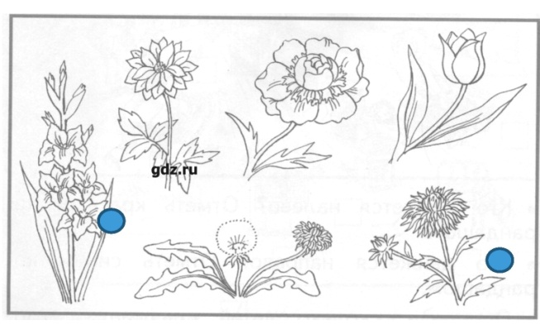  - Какую музыку вы сейчас слушали?  - Эта музыка П.И. Чайковского из цикла «Времена года» называется «Октябрь». Как думаете, почему она более спокойная? Сентябрь – месяц, когда еще можно встретить животных, а в октябре животные готовятся к зиме.  – Давайте вернемся на стр. 14 учебника. Каких животных вы видите на иллюстрации?  – Что они делают с наступлением осени?  – А как они готовятся?  – Давайте попробуем поговорить о некоторых животных.  – Заяц. (Заяц меняет мех с серого, летнего, на белый, зимний, более тёплый.)  – Белка. (Белка делает запасы и тоже меняет рыжую шерстку на серую.)  – Ёж. (Ёж готовится к спячке.)  – Медведь. (Медведь готовится к спячке.)  – Растения и животные тесно связаны друг с другом. Деревья, кустарники, травы образуют как бы дом для животных. Кроме того, для многих животных растения служат кормом.  - Осенью очень часто люди выходят на «тихую» охоту. А как вы думаете, что это за охота? А разве бывает на животных тихая охота?  Землю пробуравил,  Корешок оставил,  Сам на свет явился,  Шапочкой прикрылся.  – Для каких животных грибы являются кормом? (Для белочки, ежей.)  – Какие грибы вы знаете?  – Все ли грибы можно есть?  – Сбор грибов – это не простая работа. Не все грибы можно собирать.  – Отгадайте, что это за грибы:  Не спорю – не белый, Что за ребятки на пеньках  Я, братцы, попроще. Столпились тесной кучкой?  Расту я обычно И держат зонтики в руках,  В березовой роще. Застигнутые тучкой.  (Подберезовик.) (Опёнки.)  Я в красной шапочке расту Золотистые… (лисички)  Среди корней осиновых. Очень дружные сестрички.  Меня увидишь за версту, – Ходят в рыженьких беретах,  Зовусь я – … Осень в лес приносят летом.  (подосиновик).  Будто смазанные маслом.  Мы блестим на солнце красном.  Как лесные дошколята  Под сосной растут… (маслята).  – Какие это грибы? (Съедобные.)  – Назовите ядовитые грибы. (Мухомор красный, серый мухомор, бледная поганка.)  – Нужно уничтожать ядовитые грибы? (Нет, они служат лекарством для некоторых животных.) | Дети называют.  Дуб, клен, рябина.  (Осенью цветут гладиолусы, астры, хризантемы)  Учащиеся раскашивают цветы под музыку П.И. Чайковского «Октябрь»  Более спокойную.  Природа готовится к зиме.  Заяц, белка, еж.  (Меняют мех на более тёплый, делают запасы, готовятся к спячке. Птицы улетают в тёплые края.)  На животных.  (Гриб.) | Познавательные (делают вывод на основе изучения учебного материала, осуществляют сравнение слов, синтез как составление целого из частей (слова из слогов)
7. Включение в систему знаний и повторение. | – Давайте рассмотрим рисунки на с. 15 учебника. Как изменяется всё вокруг с наступлением осени?  – Как одеты дети?  – Как светит солнце?  – Что происходит с животными и птицами?  – Как изменяются растения?  - Зачем нам нужна эта тема?  – С первых чисел сентября всё чаще замечаем приметы ранней осени. Дни становятся короче. Стало заметно прохладней. Листва заметно пожелтела. Обратите внимание на красоту осеннего леса. Казалось бы, зачем деревьям сбрасывать такой великолепный наряд? Стояли бы себе да стояли до самой весны с листьями. Нельзя. Если ляжет, налипнет снег на листву, то ветви деревьев не выдержат его тяжести и обломаются. Вот деревья всю листву и сбрасывают.  – С приходом осени всё изменяется.  – Рассмотрите рисунки на с. 13 в тетради. Придумайте историю. Озаглавьте. Покажите стрелочками последовательность истории.  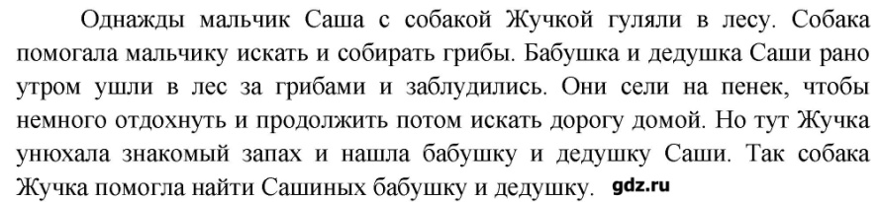 | Дети придумывают истории, рассказывают их в пар.  Раскрашивают героев своих рассказов. | Регулятивные (осуществляют пошаговый контроль своих действий, ориентируясь на показ движений учителем)
8. Рефлексия. Итог урока. | - А теперь подведём итог урока. Мы сегодня с вами изучали какое время года?  - Что происходит с деревьями осенью?  Какое небо в сентябре?  - Солнце светит  - Птицы улетают на юг  - В начале сентября стоят тёплые денёчки, которые называют...  - Молодцы! Спасибо за то, что были внимательными на протяжении всего урока.  - Оцените свою работу на уроке.  Рефлексия “Осеннее настроение”  У вас на партах лежат листочки. Оцените свое настроение и работу на уроке.  Если вам было весело, интересно и вы отлично работали, то прикрепите к нашему осеннему дереву листочке красного цвета!  Если не все удалось и не совеем все получилось, то прикрепите к дереву листочек желтого цвета.  Ну, а если вы сегодня немного грустите, и совсем ничего не вышло, то ваш листик еще не стал осенним, он зеленый, но все впереди! | Ответы детей.  Меняют цвет листвы, начинают её сбрасывать  Бледно-голубое  Уже не так ярко как летом  Готовятся к отлёту  Бабьим летом. | Регулятивные (подводят итоги, оценивают результаты своей работы)
Список используемой литературы:
- Рабочая программа по окружающему миру. Г. Г. Ивченкова, И. В. Потапов, Е.В. Саплина, А. А. Саплин. — М.: Дрофа; Астрель, 2017. — 52.
- Окружающий мир: Учебник. 1-й класс / Г. Г. Ивченкова, И.П. Потапов. – Москва: АСТ: Астрель, 2018.
- Окружающий мир: Рабочая тетрадь. 1-й класс / Г. Г. Ивченкова, И.П. Потапов. – Москва: АСТ: Астрель, 2018.

